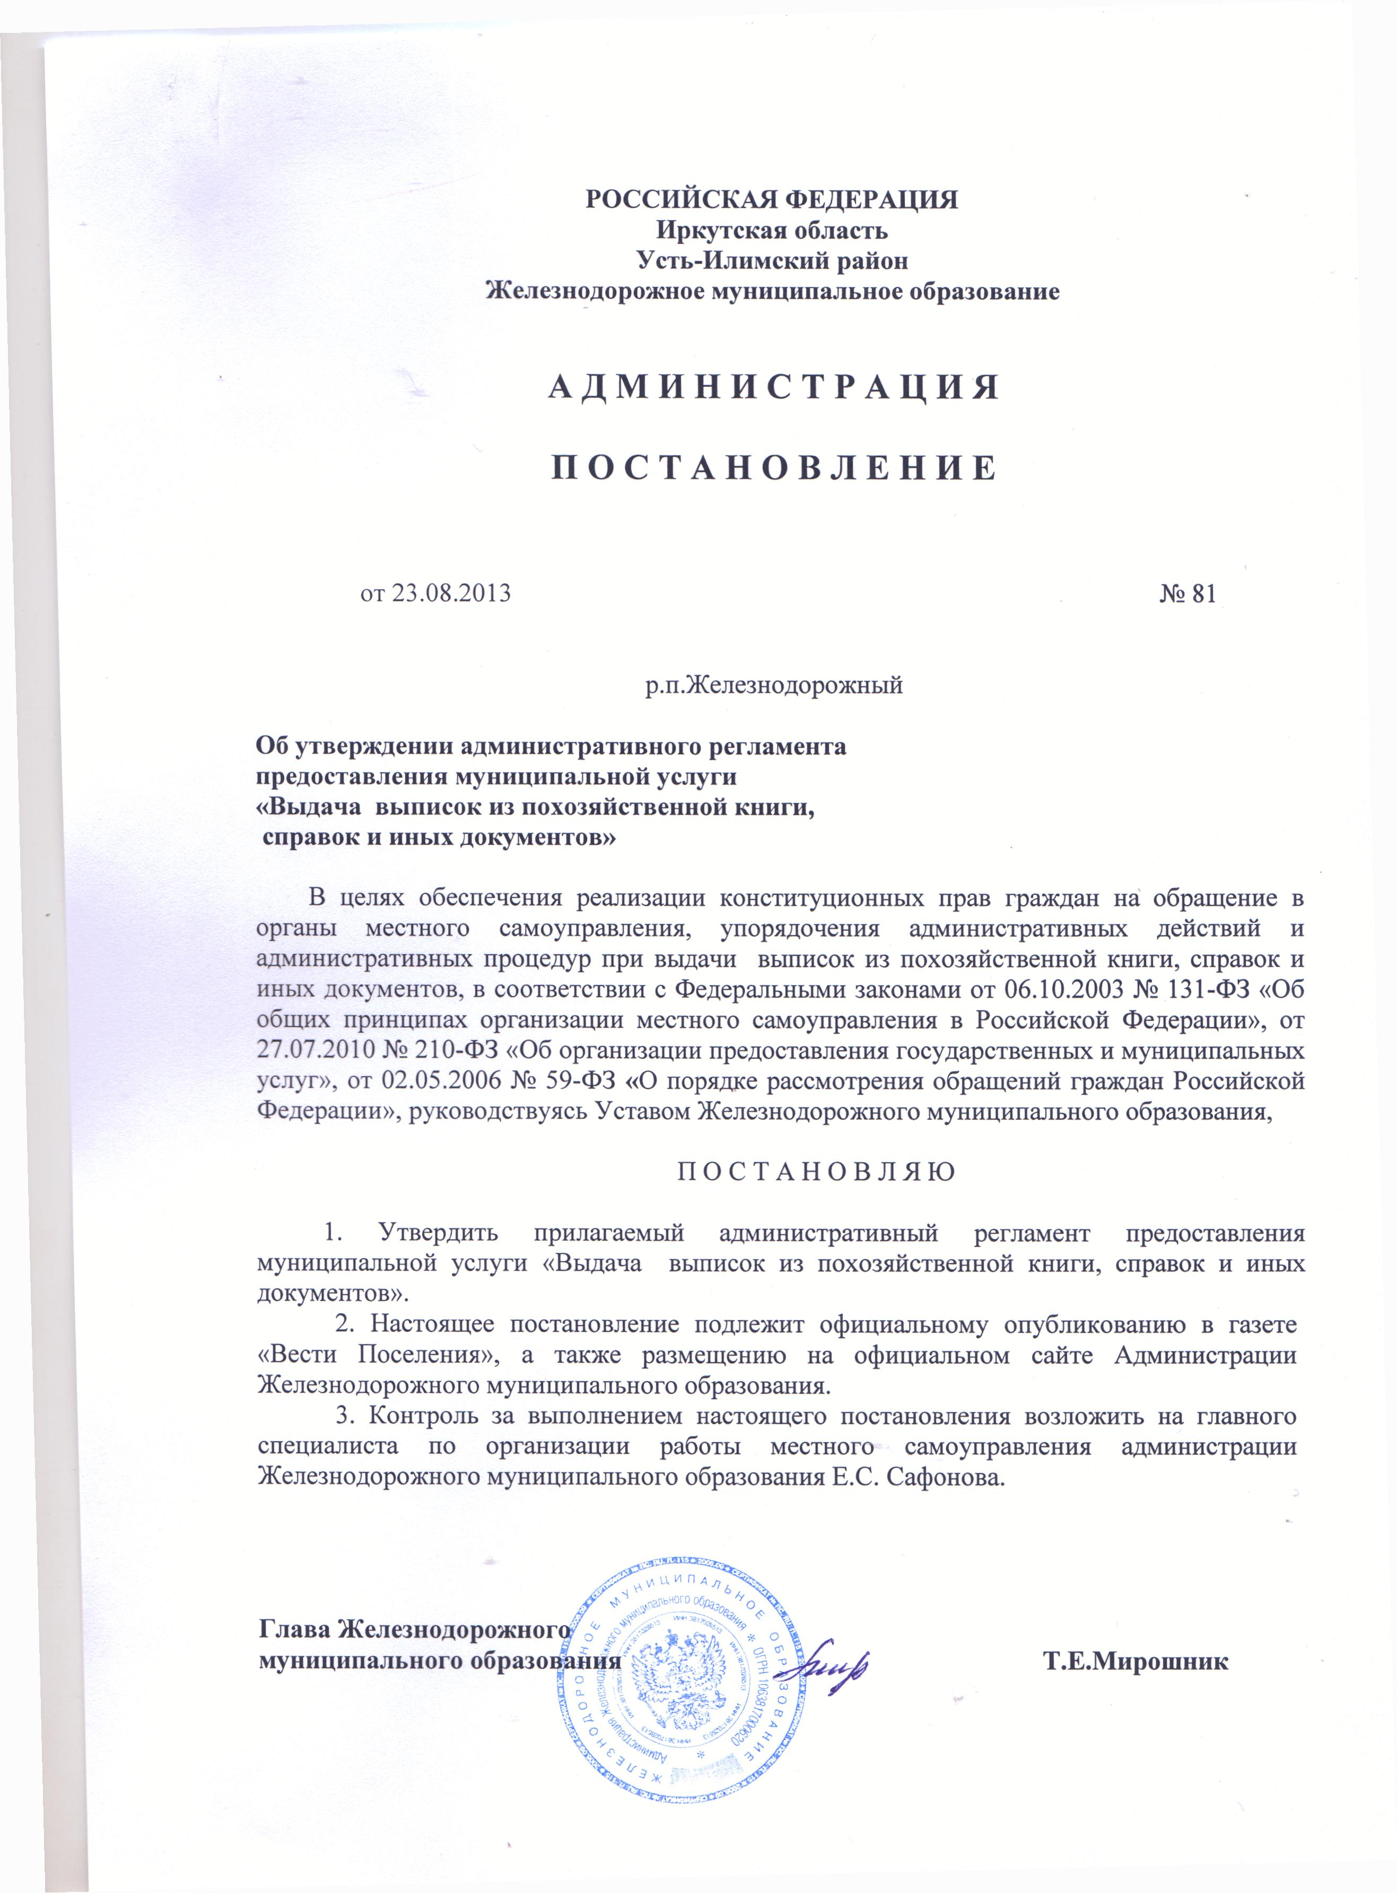

Приложение № 1
к Постановлению администрации
Железнодорожного муниципального образования
от 23.08. 2013 г. № 81

АДМИНИСТРАТИВНЫЙ РЕГЛАМЕНТ АДМИНИСТРАЦИИ ЖЕЛЕЗНОДОРОЖНОГО МУНИЦИПАЛЬНОГО ОБРАЗОВАНИЯ ПО ПРЕДОСТАВЛЕНИЮ МУНИЦИПАЛЬНОЙ УСЛУГИ "ВЫДАЧА ВЫПИСОК ИЗ ПОХОЗЯЙСТВЕННОЙ КНИГИ, СПРАВОК И ИНЫХ ДОКУМЕНТОВ".

- Общие положения

1.1. Наименование муниципальной услуги - «Выдача выписок из похозяйственной книги, справок и иных документов».
Административный регламент администрации Железнодорожного муниципального образования по предоставлению муниципальной услуги «Выдача выписок из похозяйственной книги, справок и иных документов)» (далее – административный регламент) определяет сроки и последовательность действий (далее – административные процедуры) при предоставлении муниципальной услуги.
1.2. Административный регламент размещается на официальном сайте администрации Железнодорожного муниципального образования – www.adm-jd-mo.ru.
1.3. Предоставление муниципальной услуги осуществляется администрацией Железнодорожного муниципального образования (далее – администрация).
Ответственными исполнителями муниципальной услуги являются должностные лица администрации Железнодорожного муниципального образования (далее – должностные лица).
1.4. Предоставление муниципальной услуги осуществляется в соответствии с: Конституцией Российской Федерации, Федеральным законом от 22.10.2004 № 125 - ФЗ «Об архивном деле в Российской Федерации», Федеральным законом от 02.05.2006 № 59-ФЗ «О порядке рассмотрения обращений граждан Российской Федерации», Уставом Железнодорожного муниципального образования.
1.5. Результатом предоставления муниципальной услуги является информационное обеспечение граждан, организаций на основе архивных документов.
1.6. Получателями муниципальной услуги являются физические лица, юридические лица. От имени получателя муниципальной услуги может выступать уполномоченный представитель (далее – заявитель), действующий на основании доверенности, оформленной в соответствии с законодательством Российской Федерации.

2. Требования к порядку предоставления
муниципальной услуги

2.1. Порядок информирования о правилах исполнения муниципальной функции.
2.1.1. Информация о местонахождении администрации:
Адрес: 666660, Иркутская область, Усть-Илимский район, р.п. Железнодорожный, ул.Ленина, 68
телефон администрации 6-79-69 факс: 6-79-88;
Адрес электронной почты: adm-jd-mo@mail.ru
График работы: понедельник - пятница с 9.00 до 17.00, перерыв - с 13.00 до 14.00, выходные - суббота, воскресенье.
2.1.2. Информацию по процедуре исполнения муниципальной функции можно получить у специалиста администрации, ответственного за исполнение муниципальной функции, в том числе по телефону.
2.1.3. Порядок получения информации заявителями по вопросам исполнения муниципальной функции.
Информирование об исполнении муниципальной функции осуществляется должностными лицами администрации Железнодорожного муниципального образования, ответственными за исполнение муниципальной функции.
Должностные лица администрации Железнодорожного муниципального образования, ответственные за исполнение муниципальной функции, осуществляют информирование по следующим направлениям:
- о местонахождении и графике работы администрации Железнодорожного муниципального образования, о способах получения информации о месте нахождения и графике работы;
- о справочных телефонах администрации Железнодорожного муниципального образования;
- об адресе электронной почты администрации Железнодорожного муниципального образования;
- о порядке получения информации заинтересованными лицами по вопросам исполнения муниципальной функции, в том числе о ходе исполнения муниципальной функции;
- о порядке, форме и месте размещения указанной в абзацах с четвертого по седьмой настоящего подпункта информации.
Основными требованиями к консультации заявителей являются:
-актуальность.
-своевременность.
-четкость в изложении материала.
-полнота консультирования.
-удобство и доступность.
Время при индивидуальном устном консультировании не должно превышать 10 минут.
2.1.4. Информирование заявителей об исполнении муниципальной функции осуществляется в форме:
-непосредственного общения заявителей (при личном общении либо по телефону) с должностными лицами, ответственными за консультацию, по направлениям, предусмотренным подпунктом 2.1.3 пункта 2.1 административного регламента. и на информационных стендах, размещенных при входе в помещение администрации Железнодорожного муниципального образования.
2.1.5. Требования к форме и характеру взаимодействия должностных лиц с заявителями:
-при ответе на телефонные звонки должностное лицо представляется, назвав свою фамилию имя, отчество, должность, наименование органа местного самоуправления, предлагает представиться собеседнику, выслушивает и уточняет суть вопроса. Во время разговора следует произносить слова четко, избегать параллельных разговоров с окружающими людьми и не прерывать разговор по причине поступления звонка на другой аппарат.
-при личном обращении заявителей должностное лицо должно представиться, указать фамилию, имя и отчество, сообщить занимаемую должность, самостоятельно дать ответ на заданный заявителем вопрос.
-в конце консультирования (по телефону или лично) должностное лицо, осуществляющее консультирование, должно кратко подвести итоги и перечислить меры, которые следует принять заявителю (кто именно, когда и что должен сделать).
-ответ на письменные обращения и обращения по электронной почте дается в простой, четкой и понятной форме с указанием фамилии и инициалов, номера телефона должностного лица администрации, исполнившего ответ на обращение. Ответ на письменное обращение подписывается главой администрации Железнодорожного муниципального образования, либо уполномоченным должностным лицом. Ответ на письменные обращения и обращения по электронной почте дается в срок, не превышающий 30 дней со дня поступления обращения.
2.1.6. На информационных стендах в администрации Железнодорожного муниципального образования размещаются следующие информационные материалы:
- сведения о перечне исполняемых муниципальных функций;
- порядок обжалования действий (бездействия) и решений, осуществляемых (принятых) в ходе исполнения муниципальной функции;
- перечень документов, которые заявитель должен представить для исполнения муниципальной функции;
- образцы заполнения документов;
- адреса, номера телефонов и факса, график работы, адрес электронной почты администрации Железнодорожного муниципального образования поселения;
- перечень оснований для отказа в исполнении муниципальной функции;
- административный регламент;
- необходимая оперативная информация об исполнении муниципальной функции.
Информационные стенды, содержащие информацию о процедуре исполнения муниципальной функции, размещаются при входе в помещение администрации Железнодорожного муниципального образования;
2.2. Перечень документов, необходимых для исполнения муниципальной функции:
-запрос по форме, установленной административным регламентом (приложение № 2 к настоящему регламенту)
- документы необходимые для выдачи тех или иных справок (паспорт, архивная справка и т.д.)
Перечень документов, необходимых для исполнения муниципальной функции, можно получить у должностного лица администрации Железнодорожного муниципального образования, ответственного за предоставление муниципальной функции.
Требовать от заявителей документы, не предусмотренные данным пунктом административного регламента, не допускается. Заявитель может предоставить дополнительную информацию в печатной, электронной или в рукописной форме, контактные телефоны и иную информацию, необходимую для получения муниципальной функции.
2.3. Документы, указанные в пункте 2.2. направляются в администрацию Железнодорожного муниципального образования по адресу: 666660, Усть-Илимский район, р.п. Железнодорожный, ул.Ленина, 68, посредством личного обращения заявителя либо по почте.
Датой обращения и представления заявления является день регистрации служебной записки или письма должностным лицом администрации, ответственным за прием документов.
2.4. Сроки исполнения муниципальной функции:
2.4.1. Муниципальная функция исполняется в срок не позднее 3 рабочих дней с момента поступления письма непосредственно к исполнителю муниципальной функции.
2.5. Основание для отказа предоставления доступа к размещению информации о деятельности органов местного самоуправления администрации Железнодорожного муниципального образования является:
-отсутствие документов, предусмотренных пунктом 2.2. настоящего административного регламента;
- неправильное заполнение запроса на оказание муниципальной услуги.

2.6. Требования к исполнению муниципальной функции.
Муниципальная функция исполняется бесплатно.

3. Административные процедуры

3.1. Описание последовательности действий при предоставлении муниципальной услуги.
Последовательность и состав выполняемых административных процедур показаны на блок-схеме в приложении № 1 к настоящему административному регламенту.
3.2. Предоставление муниципальной услуги включает в себя выполнение следующих административных процедур:
- прием и регистрация запроса (заявления);
- проверка на правильность заполнения запроса (заявления);
- анализ тематики поступившего запроса (заявления) и исполнение запроса;
- выдача выписки из похозяйственной книги, справок и иных документов
3.3. Прием и регистрация запроса (заявления).
Основанием для начала данной административной процедуры является личное обращение заявителя в администрацию Железнодорожного муниципального образования, поступление запроса по почте либо по электронной почте.
Ответственным за исполнение данной административной процедуры является должностное лицо, ответственное за предоставление муниципальной услуги.
Срок исполнения данной административной процедуры составляет не более 1 рабочего дня.
Должностное лицо, ответственное за предоставление муниципальной услуги выполняет следующие действия:
- удостоверяет личность заявителя (при личном обращении заявителя);
- принимает запрос (заявление);
- регистрирует запрос (заявление) в журнале учета и регистрации запросов;
- ставит отметку о принятии запроса (заявления) на втором экземпляре (при личном обращении заявителя).
Результатом исполнения административной процедуры является регистрация заявления в журнале и отметка о принятии заявления (при личном обращении заявителя).
3.4. Проверка на правильность заполнения запроса (заявления).

Основанием для начала данной административной процедуры является получение визы главы администрации Железнодорожного муниципального образования. Ответственным за исполнение данной административной процедуры является должностное лицо, ответственное за предоставление муниципальной услуги.
Срок исполнения данной административной процедуры составляет не более 1 рабочего дня.
Должностное лицо, ответственное за предоставление муниципальной услуги:
- проверяет соответствие запроса (заявления) требованиям, установленным пунктом 2.2 административного регламента, путем сопоставления представленного заявителем запроса (заявления) с требованиями к его оформлению.
В случае не соответствия запроса (заявления) требованиям, установленным пунктом 2.2 административного регламента, должностное лицо, ответственное за предоставление муниципальной услуги, в течение 3 дней с момента регистрации запроса (заявления) готовит уведомление об отказе в предоставлении муниципальной услуги и передает его на рассмотрение главе администрации.
Глава администрации рассматривает уведомление об отказе и подписывает уведомление об отказе в предоставлении муниципальной услуги.
Должностное лицо в течение трех дней со дня регистрации запроса направляет подписанное уведомление об отказе заявителю по почте. При личной явке заявителя причины отказа могут быть сообщены в устной форме.
В случае отсутствия в запросе (заявлении) оснований для отказа в предоставлении муниципальной услуги должностное лицо, ответственное за предоставление муниципальной услуги, принимает решение о проведении анализа тематики поступившего запроса.
Результат исполнения административной процедуры является принятие решения о проведении анализа тематики запроса (заявления), отказ в предоставлении муниципальной услуги.
3.5. Анализ тематики поступившего запроса (заявления) и исполнение запроса (заявления).
Основанием для начала данной административной процедуры является принятие решения о проведении тематики запроса (заявления).
Ответственным за исполнение данной административной процедуры является должностное лицо, ответственное за предоставление муниципальной услуги.
Срок исполнения данной административной процедуры составляет не более 25 дней.
Должностное лицо, ответственное за предоставление муниципальной услуги:
- осуществляет просмотр и изучение карточек, листов фондов, научно-справочного аппарата, описей дел для выявления запрашиваемых сведений;
- определяет наличие и местонахождение архивных документов, необходимых для исполнения, для чего определяет вид документов (управленческая документация, по личному составу), необходимый для исполнения запроса (заявления).
В случае наличия запрашиваемой информации в архиве администрации Железнодорожного муниципального образования должностное лицо, ответственное за предоставление муниципальной услуги:
- готовит выписки из похозяйственной книги, справки и иные документы;
- направляет выписки из похозяйственной книги, справки и иные документы на подпись Главе администрации.
В случае отсутствия запрашиваемой информации в администрации Железнодорожного муниципального образования должностное лицо, ответственное за предоставление муниципальной услуги:
- готовит уведомление об отсутствии запрашиваемых сведений;
- направляет уведомление Главе администрации на подпись.
Результат исполнения административной процедуры является подписание главой администрации, выписки из похозяйственной книги, справки и иные документы, уведомления об отсутствии запрашиваемых сведений.
3.6. Выдача выписки из похозяйственной книги, справки и иные документы.
Основанием для начала данной административной процедуры является подписание главой администрации выписки из похозяйственной книги, справки и иные документы, уведомления об отсутствии запрашиваемых сведений.
Ответственным за исполнение данной административной процедуры является должностное лицо, ответственное за предоставление муниципальной услуги.
Срок исполнения данной административной процедуры составляет не более 3 дней.
Должностное лицо, ответственное за предоставление муниципальной услуги:
- готовит сопроводительное письмо о направлении выписки из похозяйственной книги, справок и иных документов, уведомления об отсутствии запрашиваемых сведений;
- обеспечивает подписание сопроводительного письма Главой администрации;
- при наличии контактного телефона в запросе (заявлении) устанавливает возможность выдачи документов лично заявителю;
- извещает заявителя о времени получения документов.
В случае отсутствия возможности выдачи документов лично заявителю должностное лицо, ответственное за предоставление муниципальной услуги:
- направляет сопроводительное письмо с приложением выписки из похозяйственной книги, справок и иных документов, уведомления об отсутствии запрашиваемых сведений заявителю по почтовому адресу, указанному в запросе (заявлении) либо по электронной почте на адрес электронной почты, указанный заявителем.
Результатом исполнения административной процедуры является выдача (направление по почте) заявителю выписки из похозяйственной книги, справок и иных документов, уведомления об отсутствии запрашиваемых сведений.

4. Контроль исполнения предоставления муниципальной услуги

4.1. Текущий контроль осуществляется главой администрации Железнодорожного муниципального образования, путем проведения проверок соблюдения и исполнения должностными лицами администрации положений настоящего административного регламента.
Ответственность должностных лиц закрепляется в их должностных инструкциях.
Должностные лица администрации Железнодорожного муниципального образования несут ответственность за предоставление заявителю информации о предоставлении муниципальной услуги.
Должностные лица, ответственные за предоставление муниципальной услуги несут ответственность за:
- прием и регистрацию запроса (заявления);
- проверку на правильность заполнения запроса (заявления);
- исполнение запроса (заявления);
- выдачу выписки из похозяйственной книги, справок и иных документов, уведомления об отсутствии запрашиваемой информации.
4.2. Контроль за полнотой и качеством предоставление муниципальной услуги осуществляется Главой администрации Железнодорожного муниципального образования и включает в себя проведение проверок, выявление и устранение нарушений прав заявителей, рассмотрение, принятие решений и подготовку ответов на обращения заявителей, содержащих жалобы на действия (бездействие) должностных лиц администрации.
Периодичность проведения проверок полноты и качества предоставления муниципальной услуги осуществляется на основании распоряжений Главы администрации Железнодорожного муниципального образования.
По результатам проведенных проверок в случае выявления нарушений прав заявителей осуществляется привлечение виновных лиц к ответственности в соответствии с законодательством Российской Федерации.

5. Порядок обжалования действий (бездействия)
и решений, осуществляемых (принятых) в ходе
предоставления муниципальной услуги

5.1. Заявители имеют право на обжалование действия (бездействия), решений должностных лиц, принятых в ходе предоставления муниципальной услуги.
5.2. Жалоба на действия (бездействие) и решения должностных лиц (далее – жалоба) может быть подана как в форме устного обращения, так и в письменной (в том числе электронной) форме:
- по адресу: 666660, Иркутская область, Усть-Илимский район, р.п. Железнодорожный, ул. Ленина, 68.
- по телефону/факсу: 6-79-69
- по электронной почте: adm-jd-mo@mail.ru
5.3. Жалоба может быть подана в форме устного личного обращения к должностному лицу на личном приеме заявителей. Прием заявителей в администрации Железнодорожного муниципального образования осуществляет Глава Железнодорожного муниципального образования, а в его отсутствие заместитель.
Прием заявителей Главой Железнодорожного муниципального образования проводится ежедневно с 9.00 до 12.00.
При личном приеме заявитель предъявляет документ, удостоверяющий его личность.
Содержание устного обращения заносится в карточку личного приема. В случае если изложенные в устном обращении факты и обстоятельства являются очевидными и не требуют дополнительной проверки, ответ на обращение с согласия заявителя может быть дан устно в ходе личного приема, о чем делается запись в карточке личного приема. В остальных случаях дается письменный ответ.
В ходе личного приема заявителя может быть отказано в дальнейшем рассмотрении обращения, если ему ранее был дан ответ по существу поставленных в обращении вопросов.
В письменной жалобе заявителем в обязательном порядке указывается либо наименование органа местного самоуправления, в который направляется жалоба, либо фамилия, имя, отчество соответствующего должностного лица, либо должность соответствующего лица, а также свои фамилия, имя, отчество (последнее – при наличии), почтовый адрес, по которому должны быть направлены ответ, уведомление о переадресации жалобы, излагается суть жалобы, ставится личная подпись и дата.
Жалоба может быть подана по электронной почте на электронный адрес администрации, указанный в подпункте 2.1.1 пункта 2.1 административного регламента. Требования для подачи жалобы в электронном виде аналогичны требованиям, предъявляемым для подачи жалобы в письменной форме.
5.4. Письменная жалоба и жалоба по электронной почте должны быть рассмотрены в течение 30 дней со дня их регистрации.
5.5. Должностное лицо администрации Железнодорожного муниципального образования рассмотревшее жалобу, направляет лицу, подавшему жалобу, сообщение о принятом решении в течение 30 дней со дня регистрации жалобы по почтовому и (или) электронному адресу, указанному заявителем в жалобе.
5.6. Порядок подачи, рассмотрения и разрешения жалоб, определяются с законодательством Российской Федерации.
5.7. Жалоба считается разрешенной, если рассмотрены все поставленные в ней вопросы, приняты необходимые меры, даны письменные ответы (в том числе в электронной форме) или дан устный ответ с согласия заявителя.

Приложение №1
к административному регламенту администрации
Железнодорожного муниципального образования по предоставлению
муниципальной услуги «Выдача выписок из похозяйственной книги,
справок и иных документов»

Блок-схема прохождения административных процедур при предоставлении муниципальной услуги.
Прием и регистрация запроса (заявления) - не более 1 дня

Проверка на правильность заполнения запроса (заявления) - не более 1 дня

Запрос заполнен не правильно
Запрос заполнен правильно

Письменное уведомление об отказе – в течение 3 дней со дня регистрации запроса (заявления)
Анализ тематики поступившего запроса (заявления) и исполнение запроса (заявления) – не более 25 дней

Выдача выписки из похозяйственной книги, уведомления об отсутствии информации – не более 3 дней

Приложение №2
к административному регламенту администрации
Железнодорожного муниципального образования по предоставлению
муниципальной услуги «Выдача выписок из похозяйственной книги,
справок и иных документов»

Главе администрации
Железнодорожного муниципального
образования
от Ф.И.О. (наименование) заявителя
_________________________________
_________________________________
Контактный телефон (при наличии)
_________________________________

Запрос (заявление).
Прошу предоставить справку (выписку, копию и т.д.)
________________________________________________________________________________
________________________________________________________________________________
________________________________________________________________________________

Примечание: _______________________________________________________.

Подпись заявителя _____________ /___________________/
фамилия, инициалы
________________
дата

